学生参会操作指南
一、账号登陆（支持电脑&手机浏览器访问）
访问【专场双选会链接】（C端），并进行账号登陆，第一次访问需要填写【入场信息】
如无该场链接，访问空双首页链接：sxh.zhaopin.com
- 无智联账号学生需要先进行【注册并提交简历】
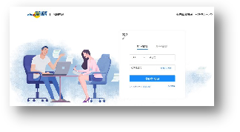
- 拥有智联招聘账号但是还没有简历的学生需要先【填写一份简历】
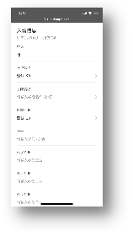
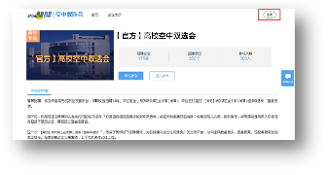

二、报名&投递
点击【立即报名】，填写【选择简历】【填写求职意向】，浏览企业招聘信息进行【投递】
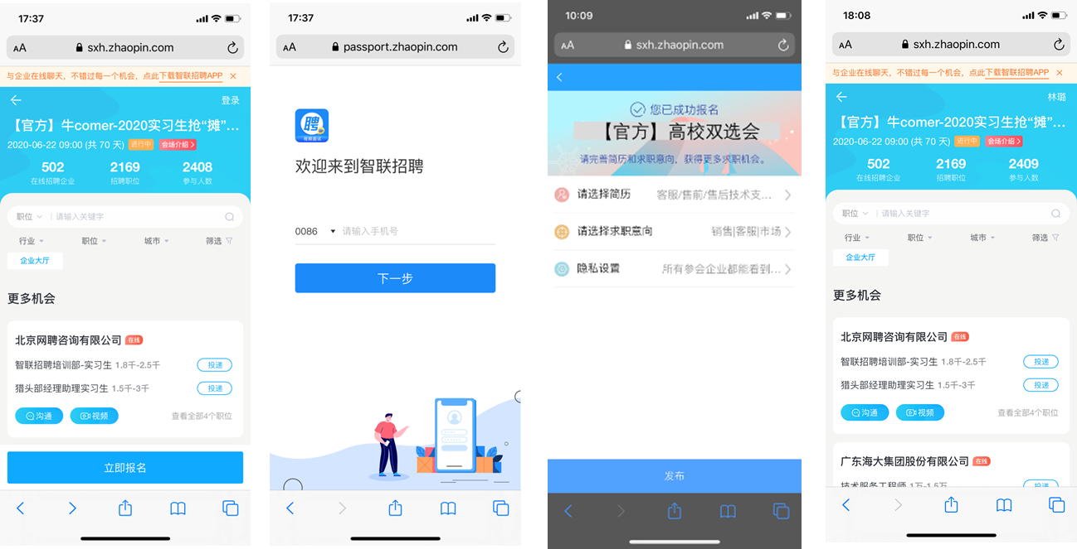

三、活动当天在线咨询&视频面试、视频面对面、视频微面试、观看企业直播（使用移动端面试）
1、准备动作：
下载智联招聘APP，进行账号登陆，确保APP消息提醒是打开状态。
2、会场登陆
活动当天开场前30分钟，学生将会收到短信，进入专场链接登陆
若无专场链接可在APP端进入空双主页，直接参与
PC端访问：sxh.zhaopin.com
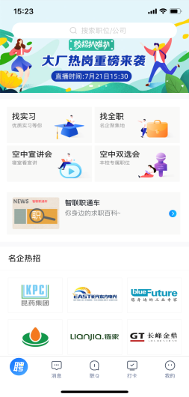

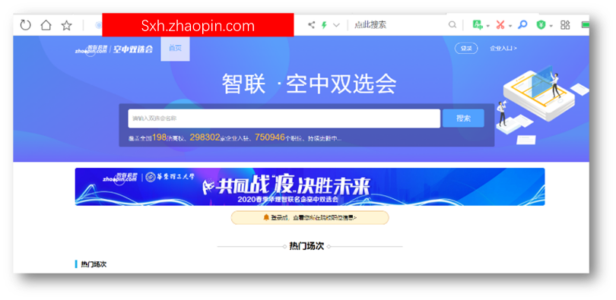

3、主动发起咨询和视频面试
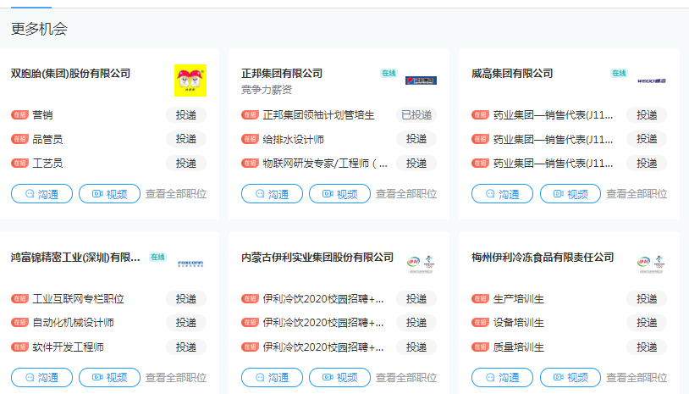
- 点击【沟通】按钮跳出弹窗，线上直接沟
- 点击【视频】，填写发送【视频面试申请】，企业移动端收到提醒
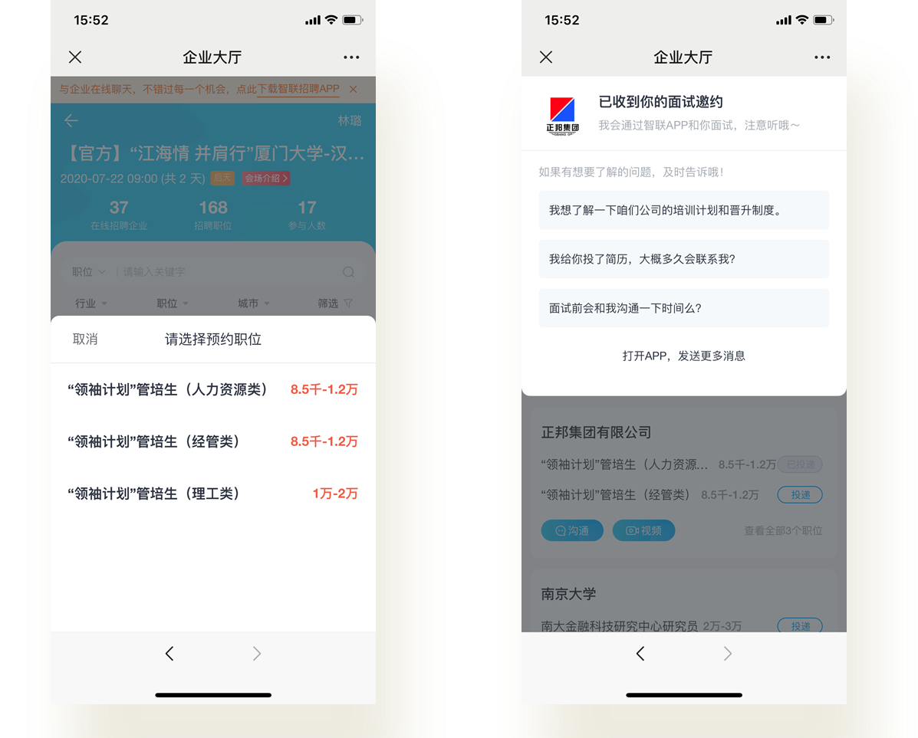

4、接收企业主动发起视频面试
- 收到智联招聘APP【消息提醒】，打开智联招聘APP在【消息】板块进行文字回复/接听视频弹窗
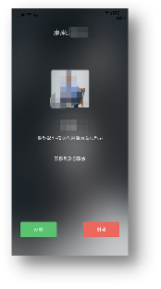
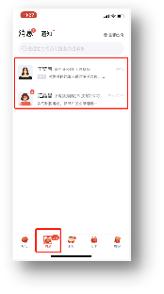

5、视频面对面、视频微面试
视频面对面：① 扫描企业二维码，进入面试专区；② 等待面试
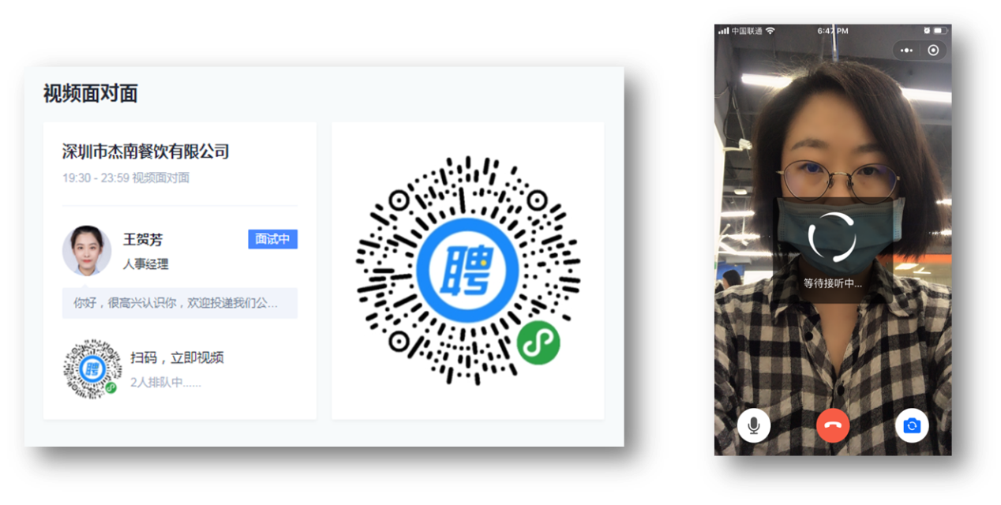
视频微面试：① 点击“视频面试预约”；② 选择面试职位、面试时间；③ 微信扫描二维码，进入视频录制页面。根据提示进行录制
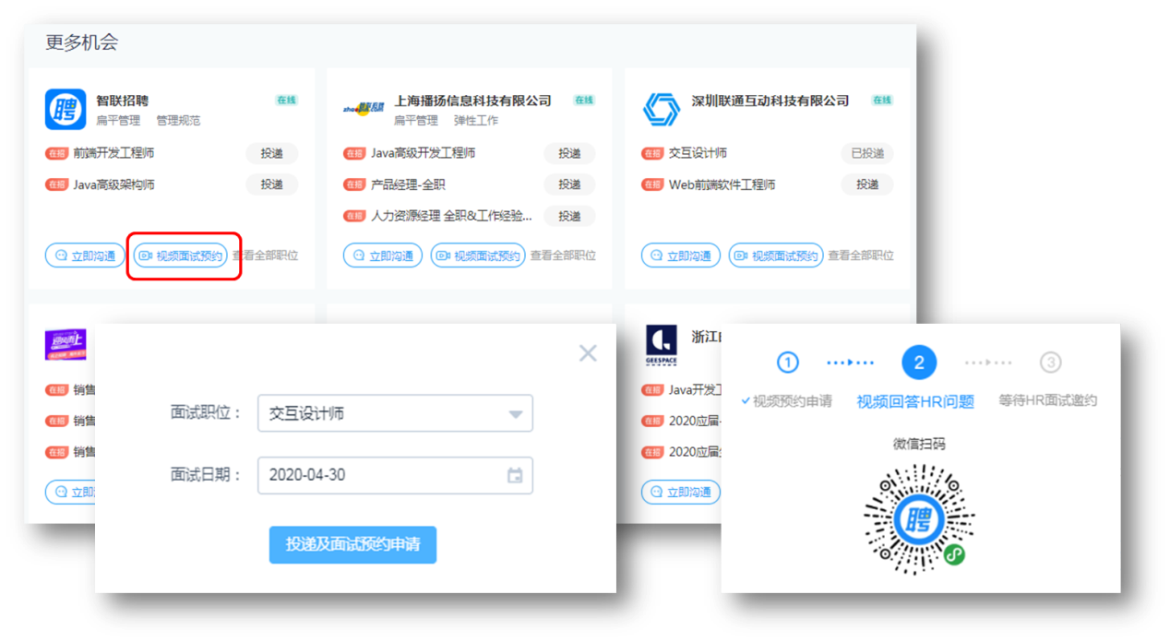
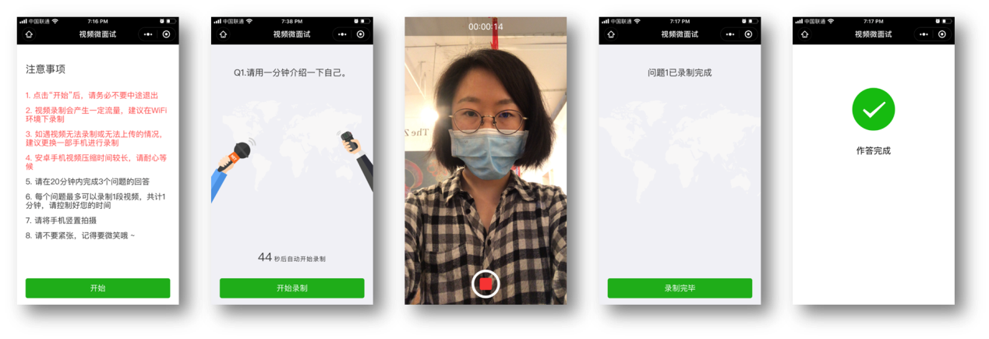

6、观看企业直播
① 点击企业直播窗口；② 进入直播页面，观看、互动，投递简历。
PC端
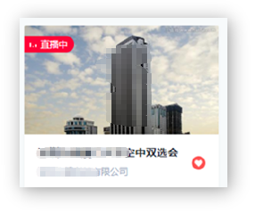
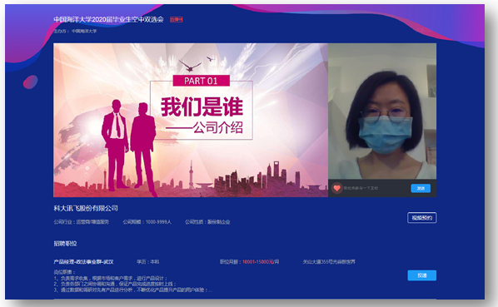
移动端
